“Cambio climático”
El cambio climático se refiere a los cambios a largo plazo de las temperaturas y los patrones climáticos. Estos cambios pueden ser naturales, debido a variaciones en la actividad solar o motor del cambio climático, debido principalmente a la quema de combustibles fósiles como el carbón, el petróleo y el gas.
El ser humano es el responsable del cambio climático y sus emisiones de gases de efecto invernadero que calientan el planeta, como veremos más adelante. El gas más conocido es el CO2, causante del 63% del calentamiento global, pero existen otras causas:
- Deforestación: la industria maderera, la agricultura, la minería y la ganadería son actividades dedicadas a la tala de árboles.
- Aumento desproporcionado de gases de efecto invernadero: provocado por el uso de fertilizantes, el transporte, la calefacción y el urbanismo.
- Crecimiento acelerado de la población: el aumento de cantidad de habitantes.

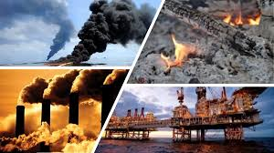

Consumir de manera responsable:
Compra productos locales, de temporada y con menos proteínas vegetales

Reciclar y vender residuos:
Separa materiales reciclables y usa productos reutilizables.

Optar por transporte sostenible:
Camina, usa bicicleta, o transporte público, y considera coches eléctricos o híbridos

Ahorrar Energía:
Apaga luces y dispositivos, usa electrodomésticos eficientes y bombillas LED

Soluciones

Cambio Climático

